Análisis de la gráfica del PIB de México en los años de 1990 a 1999

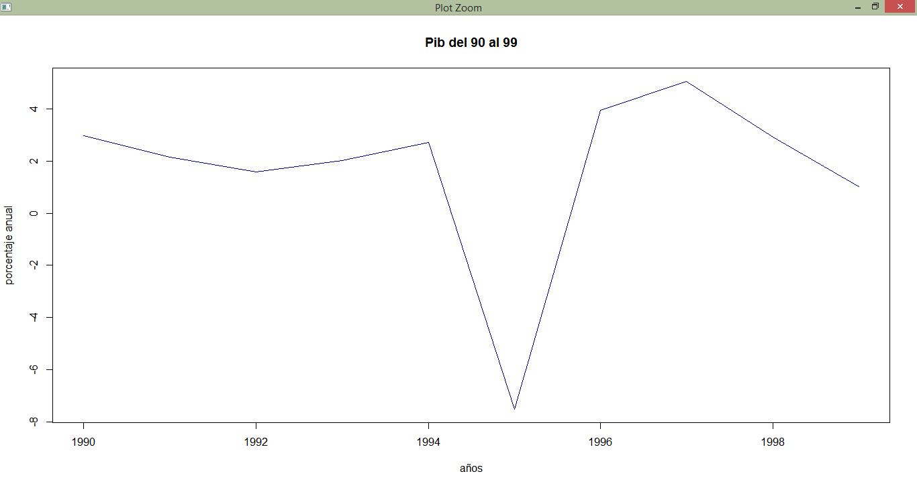

En la gráfica se muestra claramente que no podemos encontrar el factor de estacionariedad ya que no encontramos puntos que se repitan en años, o al menos periódicamente.

El factor tendencia tampoco se ve claro a lo largo de la década pero si podemos encontrar una tendencia a la baja de los años 1990 a 1992 y de 1992 a 1994.

Y el factor cíclico que sufre nuestro país en el año 1994 que fue el año donde se sufrió una de las crisis más importantes del país y del mundo. Empezó por la inexistente capacidad del país para hacer frente a sus deudas con otros países, Dejando a la moneda nacional con tres ceros menos, Zedillo como presidente, el cierre de desempleo en dicho año llego a un 60% y la inflación subió 50% por lo que el PIB cayó a -6%.

Esas son algunas de las razones por las cuales encontramos en la gráfica una caída tan dramática en el porcentaje del producto interno bruto del país.